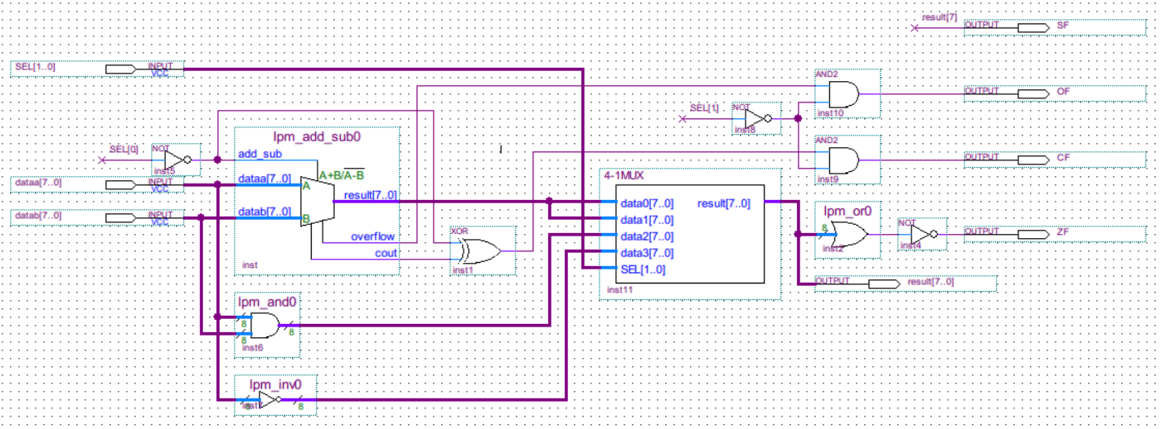

标志位：

CF：当两个数做加法运算时，最高位产生的进位为CF，对于减法，其实际上是转为补码做加法，所以CF相当于向更高位的借位。CF只对无符号数的运算有意义，但有符号数在运算时同样会影响到CF变动，但无实际意义。

这里将加减法器的cout与加减法控制信号（1为加法，0为减法）取反做异或操作输出，因为在利用加法器进行减法运算时，加法器产生的进位和实际进行减法运算时应该产生的借位是相反的。

OF：如果两个加数的符号位相同，且与加法运算结果的符号位相同，即两个正数相加结果肯定是正数，两个负数相加结果一定也是负数，那么运算结果就是正确的（overflow = 0），如果两个加数的符号位相同，而与结果的符号位不同，则结果溢出（overflow = 1）。如果两个加数的符号位不同（一正一负相加），结果肯定不溢出。

这里直接将加减法器的overflow拉出。与上面的CF相同，在输出前与SEL[1]的非做与操作，因为在SEL[1]=0时，对应的加减法操作，OF与CF才有意义；所以在进行与、非操作时（SEL[1]=1），OF和CF保持为0。

SF：是结果的符号标志位。

这里取结果的最高位（即result[7]）直接输出为SF。

ZF：判断结果是否为0的标志位。

这里将结果的8位进行或操作，再取非输出，只有当8位全是0时ZF输出为1。